评审程序流程图
图例：
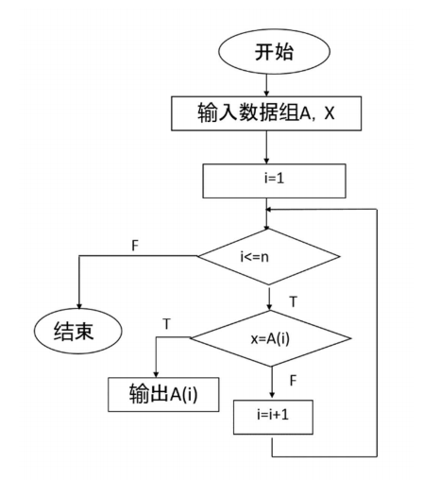
修改后：
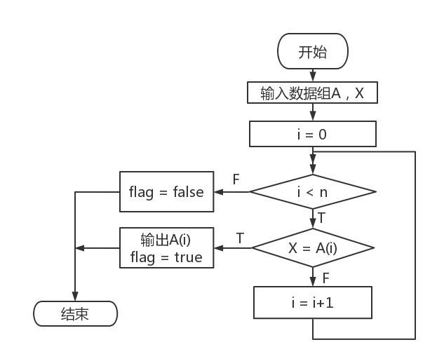

①评审结论
该程序流程图具有可读性，对于开始与结束、输入与输出、初始化值、判断语句及分支的描述比较清晰，为程序框图的正确格式，并且其逻辑性能够基本实现题设需求，所以对后续的编码工作有一定的指导意义。
但该程序流程图出现了一些细节上的错误，如数组是从0开始计数，初始化i=1与数组的起始位置不符；如输入的编号为大写的X，但分支语句x=A（i）采用了小写字母x；如在找到X编号图书后就应该结束循环；如需求是判断是否存在编号为X的图书，在输出时应当给出一个flag表示是否存在该编号的图书；这些细节上的问题可能导致在编码工作中出现一些问题，需要进行更正。

②修改建议
（1）由于数组从0开始计数，将i=1改为i=0且将i<=n改为i<n;
（2）将分支语句x=A（i）中小写字母x改为大写字母X；
（3）在找到X编号的图书时输出A（i）后结束循环；
（4）增加一个flag位，在结束前增加一个flag来标识是否找到：即在i>=n时退出循环flag = false，在找到X编号输出A（i）时同时赋值flag=true。

